PHÒNG GD&ĐT HOÀI ĐỨC  TRƯỜNG THCS MINH KHAI | CỘNG HÒA XÃ HỘI CHỦ NGHĨA VIỆT NAM  Độc lập - Tự do - Hạnh phúc
Số: /BC-THCS | Minh Khai, ngày10 tháng 10 năm 2016

BÁO CÁO KẾT QUẢ
TỔ CHỨC TUẦN LỄ HƯỞNG ỨNG HỌC TẬP SUỐT ĐỜI 2016
I. Công tác chỉ đạo:
Trung tâm HTCĐ đã ban hành các văn bản chỉ đạo theo hướng dẫn của Sở GD& ĐT Hà Nội, Phòng GD&ĐT Hoài Đức.
Xây dựng kế hoạch hoạt động của trung tâm, phân công công việc cụ thể cho từng thành viên trong trung tâm.
II. Kết quả cụ thể
1. Các kết quả theo từng hoạt động đã thực hiện nhằm hưởng ứng Tuần lễ
Nội dung hoạt động | Số lượng | Ghi chú
1. Các phương tiện thông tin
- Số bài viết trên các báo
- Số tin, phóng sự phát trên đài truyền hình
- Số bài, tin đã phát trên đài phát thanh | 04
- Số báo tường, số bài viết về HTSĐ-XDXHHT
2. Các hoạt động tuyên truyền
- Số lượng tờ rơi đã phát hành | 0
- Số lượng sách, tài liệu đã phát hành | 0
- Số pano, băng rôn, khẩu hiệu đã thực hiện... | 02
3. Hội thảo, tọa đàm, triển lãm và các hoạt động khác về văn hóa đọc
- Số lần hội thảo, tọa đàm | 02
+ Số người tham gia:
- Triển lãm :
+ Số lượt người dự:
- Hội diễn văn nghệ:
4. Khai giảng các lớp bồi dưỡng
- Số lớp bồi dưỡng người dân sử dụng máy tính và thiết bị điện tử | 0
+ Số lượt người tham gia
- Số lớp bồi dưỡng phương pháp và kỹ năng đọc sách
+ Số lượt người tham gia:
- Số lớp dạy nghề cho lao động nông thôn: | 03
+ Số lượt người tham gia: | 50
- Số lớp giáo dục kỹ năng sống:
+ Số lượt người tham gia:
- Số lớp học theo chương trình giáo dục đáp ứng yêu cầu người học, cập nhật kiến thức, kỹ năng chuyển giao công nghệ: | 03
+ Số lượt người tham gia: | 50
- Số lớp xóa mù chữ: | 0
+ Số lượt người tham gia:
- Các lớp khác: | Nnghiệp, nấu ăn
+ Số lượt người tham gia: | 30
5. Tổng kết, khen thưởng
- Số đơn vị được khen thưởng:
- Số cá nhân được khen thưởng: | 5
- Tổng kinh phí khen thưởng: | 1.000.000
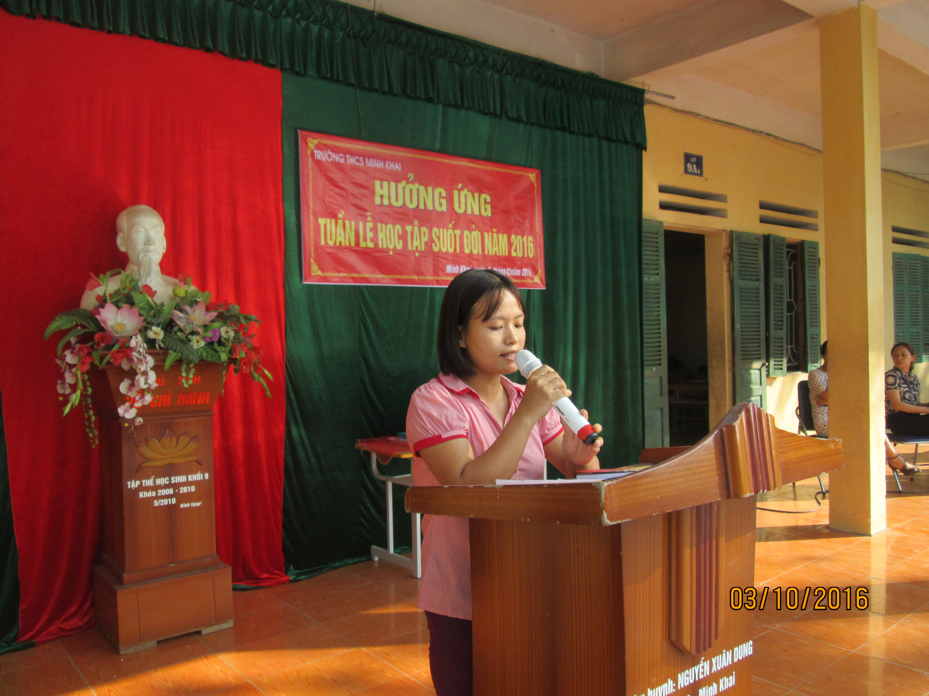
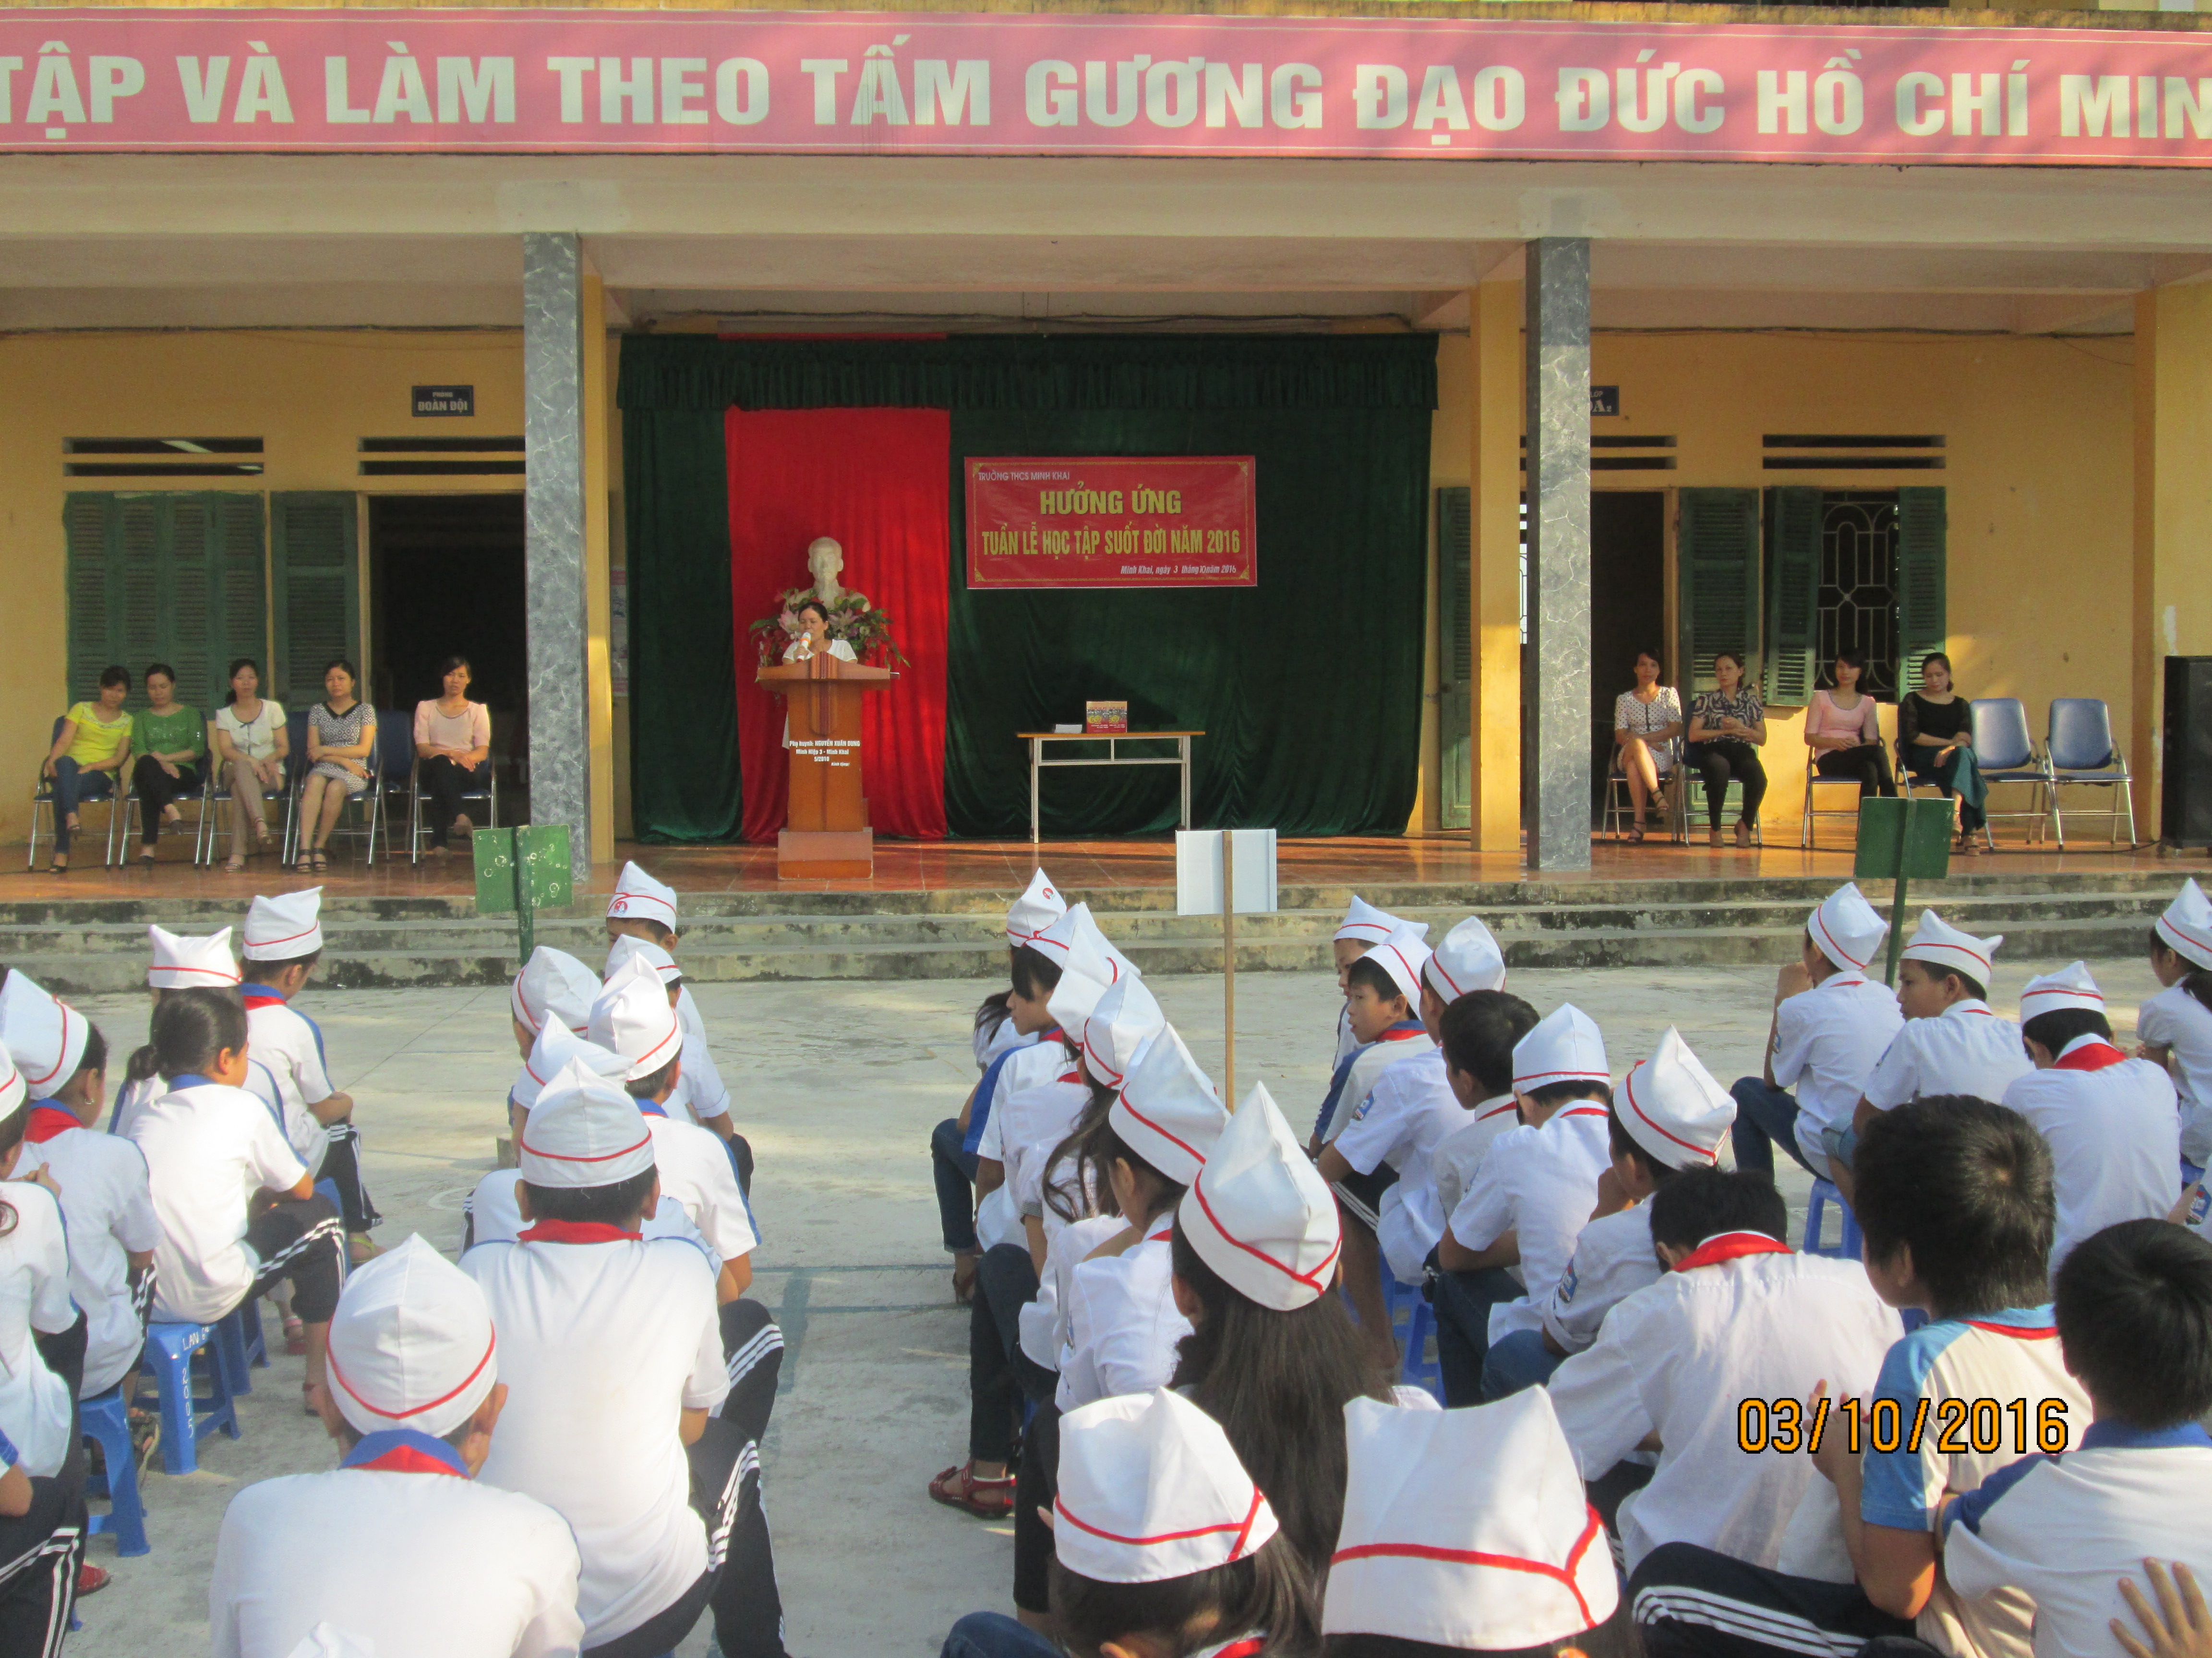
2. Những thuận lợi, khó khăn khi tổ chức Tuần lễ HƯHTSĐ
a. Thuận lợi:
Được Đảng ủy, HĐND, UBND xã quan tâm, Phòng GD chỉ đạo sát sao.
b. Khó khăn:
Phòng làm việc của trung tâm HTCĐ còn nhờ địa điểm của UBND xã.
III. Kế hoạch tiếp theo nhằm hưởng ứng Tuần lễ:
Tiếp tục hưởng ứng tuần lễ học tập suốt đời.
Tổ chức tuyên truyền mở thêm các lớp bồi dưỡng theo nhu cầu học tập của người dân.
IV. Kiến nghị đề xuất:
Nơi nhận:  - Phòng GD&ĐT huyện;  - Lưu VT. | HIỆU TRƯỞNG  Lê Đức Thuận

